|  |
| --- |
|  |

|  |
| --- |
|  |

|  |
| --- |
|  |

|  |
| --- |
|  |

|  |
| --- |
| **ΚΑΝΟΝΙΣΜΟΙ ΜΙΝΙ ΜΠΑΣΚΕΤ ΓΙΑ**  **ΠΑΙΔΙΑ ΔΗΜΟΤΙΚΟΥ ΣΧΟΛΕΙΟΥ**  C:\Users\Κώστας\Desktop\αρχείο λήψης.jpg  Η καλαθοσφαίριση (μπάσκετ) είναι ένα από τα πιο δημοφιλή αθλήματα γιατί είναι ένα θεαματικό παιχνίδι και αποτελεί ευχάριστη απασχόληση για άτομα κάθε ηλικίας. Είναι ένα ομαδικό άθλημα το οποίο απαιτεί συνεργασία και σεβασμό στους κανόνες.  ***Ομαδικό άθλημα σημαίνει ότι χρειάζεται να συνεργαζόμαστε με τους υπόλοιπους συμπαίκτες μας προκειμένου να χαιρόμαστε το παιχνίδι περισσότερο και να πετυχαίνουμε τους στόχους μας.***  **Ιστορία της καλαθοσφαίρισης** Η καλαθοσφαίριση επινοήθηκε από τον καναδό καθηγητή Φυσικής Αγωγής Τζέιμς Νέισμιθ, σε σχολείο της Αμερικής, στο Σπρίνγφιλντ της Μασαχουσέτης, όταν προσπαθούσε να βρει για τους μαθητές του ένα παιχνίδι που να παίζεται σε κλειστό γυμναστήριο. Έτσι η καλαθοσφαίριση πρωτοπαίχτηκε το 1891 σε μια αίθουσα όπου ο Νέισμιθ είχε κρεμάσει δύο καλάθια στους τοίχους.  Βασικός στόχος του παιχνιδιού ήταν να μπει η μπάλα μέσα σε αυτά. Την καλαθοσφαίριση εισήγαγε στη χώρα μας ο Μάικλ Στεργιάδης το 1919 ο οποίος ήταν μαθητής του Νέισμιθ στο Σπρίνγφιλντ. Για πρώτη φορά,το παιχνίδι παρουσιάστηκε και παίχθηκε στη ΧΑΝ Θεσσαλονίκης.  C:\Users\Κώστας\Desktop\αρχείο λήψης.jpg |

|  |
| --- |
| **Τι να θυμάστε:** |
| * Η καλαθοσφαίριση γεννήθηκε στην Αμερική το 1891 από τον Τζέιμς Νέισμιθ. * Η καλαθοσφαίριση ήρθε στην Ελλάδα το 1919 και διδάχθηκε από τον Μάικλ Στεργιάδη. |

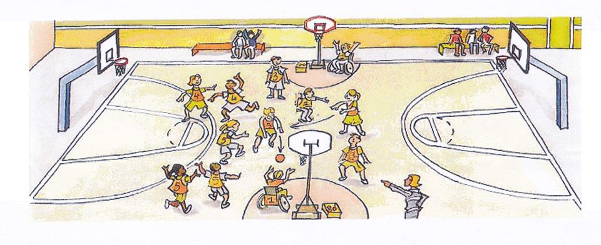

**Το γήπεδο**  
Το γήπεδο του μπάσκετ έχει διαστάσεις 28 Χ 15 μέτρα. Το ταμπλό συνήθως είναι φτιαγμένο από σκληρό διαφανές πλαστικό. Το καλάθι βρίσκεται σε ύψος 3,05 μέτρα από το έδαφος.

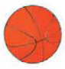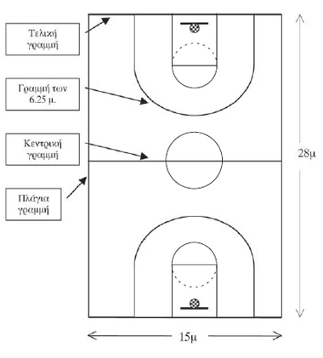

**Η μπάλα**  
Είναι φουσκωμένη με αέρα και καλύπτεται με δέρμα ή συνθετικό υλικό.

**Αριθμός παικτών - σκοπός του παιχνιδιού**  
 Δύο ομάδες από 5 παίκτες η καθεμία προσπαθούν να πετύχουν πόντους στέλνοντας την μπάλα μέσα στο αντίπαλο καλάθι. Νικήτρια είναι η ομάδα που έχει πετύχει τους περισσότερους πόντους στο τέλος του αγώνα. Κάθε καλάθι ισοδυναμεί με δύο πόντους, εφ’ όσον γίνει σουτ μέσα από τη γραμμή των τριών πόντων.

Αν το σουτ γίνει έξω από αυτή τη γραμμή, το καλάθι ισοδυναμεί με τρεις πόντους. Κάθε επιτυχημένη ελεύθερη βολή ισοδυναμεί με έναν πόντο. Μαζί με το γυμναστή σας μπορείτε να αλλάξετε κάποιους κανονισμούς, για να χαίρεστε όλοι το παιχνίδι!

**Έναρξη του παιχνιδιού και διάρκεια αγώνα**  
 O αγώνας αρχίζει όταν ο διαιτητής πετάξει την μπάλα ψηλά, στο κέντρο του γηπέδου, ανάμεσα σε δύο αντίπαλους παίκτες, οι οποίοι προσπαθούν να την πιάσουν ή να τη στείλουν σε κάποιο συμπαίκτη τους (αυτό λέγεται τζάμπολ). Η ομάδα που θα πάρει την μπάλα στην κατοχή της έχει στη διάθεσή της 8 δευτερόλεπτα για να περάσει τη μεσαία γραμμή και συνολικά 24 για να εκδηλώσει επίθεση.

Το παιχνίδι παίζεται σε 4 περιόδους των 10 λεπτών. Η διακοπή ανάμεσα στην 1η και την 2η καθώς επίσης ανάμεσα στην 3η και την 4η περίοδο είναι 1 λεπτό, ενώ ανάμεσα στη 2η και την 3η περίοδο υπάρχει ένα διάλειμμα 15 λεπτών. Το χρονόμετρο αρχίζει να λειτουργεί από τη στιγμή που η μπάλα έρθει σε επαφή με κάποιον παίκτη και σταματάει σε κάθε σφύριγμα του διαιτητή.

**Οι διαιτητές**  
 Οι διαιτητές είναι δύο και μοιράζονται τον αγωνιστικό χώρο. Επειδή το μπάσκετ είναι γρήγορο και οι κανονισμοί του αθλήματος πολύπλοκοι οι διαιτητές παίρνουν γρήγορα αποφάσεις. Χρησιμοποιούν τη σφυρίχτρα και σήματα με τα χέρια για να επικοινωνούν με τους παίκτες και τη γραμματεία. Η γραμματεία έχει την ευθύνη να καταγράφει το σκορ, τα φάουλ, το χρόνο κλπ.

Αν διοργανώσετε μαζί με τους συμμαθητές σας έναν αγώνα, θα χρειαστεί να αποφασίσετε ότι θα σέβεστε τους κανόνες του αθλήματος και τις αποφάσεις των διαιτητών που θα ορίσετε.

**Παραβάσεις κατά τη διάρκεια του παιχνιδιού**

O παίκτης που έχει στην κατοχή του την μπάλα έχει δικαίωμα να παίξει με ντρίμπλα, πάσα ή σουτ μέσα σε 5 δευτερόλεπτα. Αν περάσει αυτός ο χρόνος, οι διαιτητές καταλογίζουν φάουλ και η μπάλα παραχωρείται στην αντίπαλη ομάδα.  
Φάουλ καταλογίζονται επίσης σε βάρος παικτών που χειρίζονται αντικανονικά την μπάλα (π.χ. βήματα με την μπάλα στα χέρια) ή εμποδίζουν τις κινήσεις των αντιπάλων. O παίκτης που θα χρεωθεί με πέντε φάουλ στη διάρκεια του αγώνα αποβάλλεται και τη θέση του παίρνει ένας από τους αναπληρωματικούς.

Ιστοσελίδες για την καλαθοσφαίριση

[www.basket.gr](http://www.basket.gr): Ελληνική Ομοσπονδία Καλαθοσφαίρισης.

[www.fiba,com](http://www.fiba,com): Παγκόσμια Ομοσπονδία Καλαθοσφαίρισης.